Objednávka - OBJ-BS-26-035

|  |
| --- |
| Odběratel:  00097586  DIČ:  Knihovna města Ostravy, příspěvková organizace  28. října 289/2  Ostrava, 702 OO  Email knihovny: kmo@kmo.cz    Kontaktní osoba : Irena Šťastná  stastna@kmo.cz tel: 602140444 |

Dodavatel:

Knihovna města Hradce Králové

Knihovna města Hradce Králové

Wonkova 1262/1a Hradec Králové, 500 02 email: uctarna@knihovnahk.cz

IC: 00125491

DIČ: CZ00125491

Položka Cena/jedn. Počet Cena (Kč)

Balíček Bookstart rok 2026 - děti 0-3 Kč 1620 ks 162.000 Kč

100 pro knihovnu Knihovna města Ostravy, příspěvková organizace Balíček Bookstart rok 2026 - děti 3-6

100 Kč 280 ks 28.000 Kč pro knihovnu Knihovna města Ostravy, příspěvková organizace

K úhradě celkem: 190.000Kč

Knihovna města

# Hradce Králové

Wonkova 1262/1a

500 02 Hradec Králové vnahk.cz 075 011

125491

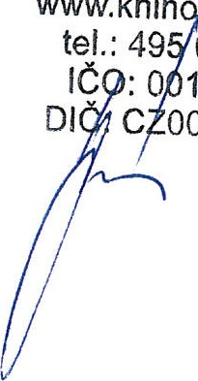

www.knih

00125491

|  |
| --- |
| PŘEDBĚŽNÁ ŘÍDÍCÍ KONTROLA dle zák. č. 320/2001 Sb.  Datum: Částka:  Příkazce  Souhlas |